L’ÉVASION DE FABRICE

Extrait de *La Chartreuse de Parme* de Stendhal

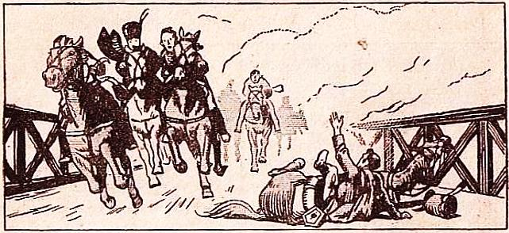*Un jeune écervelé, Fabrice del Dongo, habitant de Parme, vient en 1815 en France, pour servir dans les armées de Napoléon. Vêtu de l'uniforme d'un hussard mort, il assiste à la bataille de Waterloo. Il se fait même blesser par des fuyards qu'il veut arrêter ! Revenu dans son pays, il doit le quitter à nouveau pour fuir la Justice.*

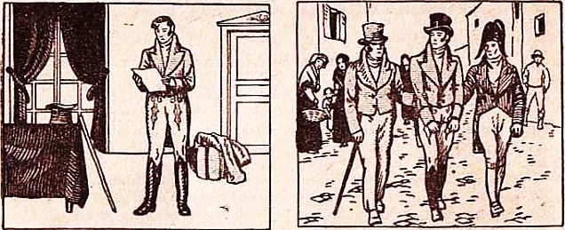

|  |  |
| --- | --- |
| *Attaqué par un nommé Giletti, il l'a tué en se défendant. Au bout de quelque temps, une lettre de sa tante, la duchesse Gina Sanseverina, lui parvient dans son exil.* | *Cette lettre le rappelle à Parme. Hélas, la lettre est fausse. Près de Parme, il est arrêté, menottes aux mains, conduit pour douze ans à la citadelle de cette ville*. |

I — Un cachot modèle

1. « Quelle est la volonté de Son Altesse le prince de Parme ? demanda Clélia, la fille du gouverneur de la prison.

— Sa parole a dit : « La prison », répondit son père, mais son regard : « La mort ! »

— La mort ! Grand Dieu I s'écria Clélia.

— Allons, tais-toi ! reprit le général avec humeur. Que je suis sot de répondre à une petite fille ! »

Pendant ce temps, Fabrice Del Dongo montait les trois cent quatre-vingts marches qui conduisaient à la tour Farnèse, prison bâtie sur la plate-forme de la grosse tour, à une élévation prodigieuse.

2. C'est dans les chambres du second étage que, depuis un an, le général Fabio Conti faisait preuve de génie. D'abord, sous sa direction, l'on avait solidement grillé les fenêtres de ces chambres, jadis occupées par les domestiques du prince. C'est par un corridor obscur, placeé au centre du bâtiment, que l'on arrive à ces chambres qui toutes ont deux fenêtres. Dans ce corridor fort étroit, Fabrice remarqua trois portes de fer successives formées de barreaux énormes et s'élevant jusqu'à la voûte. Un conspirateur[1] placé dans l'une de ces chambres ne saurait avoir de communication avec personne au monde, ni faire un mouvement sans qu'on l’entendit.

Le général avait fait placer dans chaque chambre de gros madriers de chêne formant comme des bancs de trois pieds de haut, et c'était là son invention capitale. Sur ces bancs, il avait fait établir une cabane en planches, fort sonore, haute de dix pieds[2], et qui ne touchait au mur que du côté des fenêtres. Des trois autres côtés, il régnait un petit corridor de quatre pieds de large, entre le mur primitif de la prison, composé d'énormes pierres de taille, et les parois en planches de la cabane. Ces parois, formées de quatre planches de noyer, chêne et sapin, étaient solidement reliées par des boulons de fer et par des clous sans nombre.

Ce fut dans l'une de ces chambres, construites depuis un an, laquelle avait reçu le beau nom d'*Obéissance passive*, que Fabrice fut introduit.

3. Tout à coup, son attention fut violemment éveillée par un tapage épouvantable. Sa chambre de bois, assez semblable à une cage et surtout fort sonore, était violemment ébranlée. Des aboiements de chien et de petits cris aigus complétaient le bruit le plus singulier. « Quoi donc ! Si tôt pourrais-je m’échapper ? » pensa Fabrice.

Un instant après, il riait comme jamais peut-être on n'a ri dans une prison. Par ordre du général, on avait fait monter en même temps que les geôliers[3] un chien anglais, fort méchant, qui devait passer la nuit dans l'espace si ingénieusement aménagé tout autour de la cage de Fabrice. Le chien et le geôlier devaient coucher dans l'intervalle de trois pieds compris entre les dalles de pierre du sol primitif de la chambre et le plancher en bois sur lequel le prisonnier ne pouvait faire un pas sans être entendu.

4. Or, à l’arrivée de Fabrice, la chambre de l'*Obéissance passive* se trouvait occupée par une centaine de rats énormes qui prirent la fuite dans tous les sens. Le chien n'était point beau, mais en revanche il se montra fort alerte. On l'avait attaché sur le pavé en dalles de pierre, au-dessous du plancher de la chambre de bois. Mais lorsqu'il sentit passer les rats tout près de lui, il fit des efforts si extraordinaires qu'il parvint à retirer la tête de son collier. Alors advint cette bataille admirable et dont le tapage réveilla Fabrice, lancé dans les rêveries les moins tristes. Les rats, qui avaient pu se sauver du premier coup de dent, se réfugiant dans la chambre de bois, le chien monta après eux les six marches qui conduisaient du pavé en pierre à la cabane de Fabrice. Alors commença un tapage bien autrement épouvantable : la cabane était ébranlée jusqu'en ses fondements. Fabrice riait comme un fou et pleurait à force de rire. Le geôlier Grillo, non moins riant, avait fermé la porte. Le chien, courant après les rats, n'était gêné par aucun meuble, car la chambre était absolument nue. Il n'y avait, pour gêner les bonds du chien chasseur, qu'un poêle dans un coin.

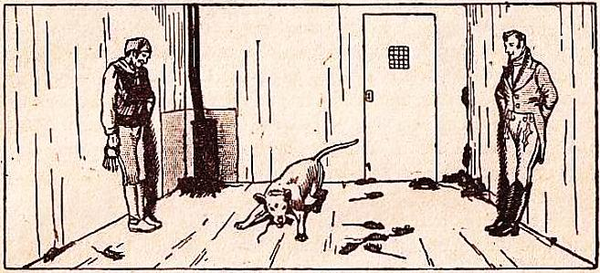

Quand le chien eut triomphé de tous ses ennemis, Fabrice l'appela, le caressa, réussit à lui plaire. « Si jamais celui-ci me voit sautant par-dessus quelque mur, se dit-il, il n'aboiera pas. »

5. Après qu'il eut bien joué avec le chien : « Comment vous appelez-vous ? dit Fabrice au geôlier.

— Grillo, pour servir Votre Excellence dans tout ce qui est permis par le règlement.

— Eh bien, mon cher Grillo, un nomme Giletti a voulu m'assassiner au milieu d'un grand chemin, je me suis défendu et l'ai tué. Je le tuerais encore si c'était à faire. Mais je n'en veux pas moins mener joyeuse vie tant que je serai votre hôte. Sollicitez l'autorisation de vos chefs, et allez demander du linge au palais Sanseverina. De plus, achetez-moi force[4] *nébieu* d'Asti ».

C'est un assez bon vin mousseux qu'on fabrique en Piémont, et qui est fort estimé, surtout de la classe d'amateurs[5] à laquelle appartiennent les geôliers. Huit ou dix de ces messieurs étaient occupés à transporter dans la chambre de bois de Fabrice quelques meubles antiques[6] et fort dorés que l'on enlevait au premier étage dans l'appartement du prince. Tous recueillirent religieusement[7] dans leur pensée le mot en faveur du vin d'Asti.

« Celui-là a l'air d'un bon enfant, dirent les geôliers en s'en allant, il n'y a qu'une chose à désirer, c'est que nos chefs lui laissent passer de l'argent. »

II — Correspondance secrète

1. Une nuit, vers une heure du matin, Fabrice, couché sur sa fenêtre, avait passé la tête par le guichet[8] pratiqué dans l'abat-jour[9] et contemplait les étoiles et l'immense horizon dont on jouit du haut de la tour Farnèse. Ses yeux, errant dans la campagne, remarquèrent par hasard une lumière extrêmement petite, mais assez vive, qui semblait partir du haut d'une tour. Cette lumière ne doit pas être aperçue de la plaine, se dit Fabrice, l'épaisseur de la tour l'empêche d'être vue d'en bas. Ce sera quelque signal pour un point éloigné. Tout à coup il remarqua que cette lueur paraissait et disparaissait à des intervalles fort rapprochés. Il compta neuf apparitions successives. Ceci est un I, dit-il. En effet, l'I est la neuvième lettre de l'alphabet. Il y eut ensuite, après un repos, quatorze apparitions. C'est un N. Puis, encore après un repos, une seule apparition : c'est un A. Le mot est *Ina*.

Quelle ne fut pas sa joie et son étonnement quand les apparitions successives, toujours séparées par de petits repos vinrent compléter les mots suivants : INA PENSA A TE.

Évidemment, *Gina pense à toi* !

Il répondit à l'instant par des apparitions successives de sa lampe. La correspondance continua jusqu'au jour.

2. Cette nuit était la cent soixante-treizième de sa captivité, et on lui apprit que depuis quatre mois on faisait ces signaux toutes les nuits. Mais tout le monde pouvait les voir et les comprendre. On commença dès cette première nuit à établir des abréviations. Trois apparitions se suivant très rapidement indiquaient la duchesse ; quatre, le prince ; deux, le gouverneur ; deux apparitions rapides suivies de deux lentes voulaient dire *évasion*. On convint de suivre à l'avenir l'ancien alphabet *alla Monaca*, qui, afin de n'être pas deviné par des indiscrets, change le numéro ordinaire des lettres et leur en donne d'arbitraires : A, par exemple, porte le numéro 10 ; le B, le numéro 3 ; c'est-à-dire que trois éclipses [10]successives de la lampe veulent dire B, dix éclipses successives l'A, etc. Un moment d'obscurité faisait la séparation des mots.

3. On prit rendez-vous pour le lendemain à une heure après minuit, et le lendemain la duchesse vint à cette tour qui était à un quart de lieue de la ville. Ses yeux se remplirent de larmes en voyant les signaux faits par ce Fabrice qu'elle avait cru mort si souvent. Elle lui dit elle-même par des apparitions de lampe : *Bon courage, santé, bon espoir. Exerce tes forces dans ta chambre, tu auras besoin de la force de tes bras.*

Un soir, les signaux de la lampe finirent de fort bonne heure. À l'instant où ils se terminaient, Fabrice eut presque la tête cassée par une grosse balle de plomb qui, lancée dans la partie supérieure de sa fenêtre, vint briser ses vitres de papier et tomba dans sa chambre.

4. Cette fort grosse balle n'était point aussi pesante, à beaucoup près, que l'annonçait son volume. Fabrice réussit facilement à l'ouvrir, et trouva une lettre de la duchesse. Elle avait gagné[11] un soldat de la garnison de la citadelle. Cet homme, frondeur[12] adroit, trompait les soldats placés en sentinelle aux angles et à la porte du palais du gouverneur ou s'arrangeait avec eux.

« Il faut te sauver avec des cordes. Je frémis en te donnant cet avis étrange, j'hésite depuis deux mois entiers à te dire cette parole. Mais l'on peut s'attendre pour toi à ce qu'il y a de pis. À propos, recommence à l'instant les signaux avec ta lampe, pour nous prouver que tu as reçu cette lettre dangereuse, marque P, B et C. Je ne respirerai pas jusqu'à ce que j'aie vu le signal. Je suis à la tour, on répondra par N et O. La réponse reçue, ne fais plus aucun signal, et occupe-toi uniquement à comprendre ma lettre. »

5. Fabrice se hâta d'obéir, et fit les signaux convenus, qui furent suivis des réponses annoncées. Puis il continua la lecture de la lettre.

« II faut pendant un mois t'exercer dans ta chambre à monter et descendre au moyen d'une corde nouée. Ensuite, un jour de fête où la garnison de la citadelle aura reçu une gratification de vin, tu tenteras la grande entreprise. Tu auras trois cordes en soie et chanvre, de la grosseur d'une plume de cygne, la première de quatre-vingts pieds pour descendre les trente-cinq pieds qu'il y a de ta fenêtre au bois d'orangers[13]. La seconde de trois cents pieds, et c'est là la difficulté à cause du poids, pour descendre les cent quatre-vingts pieds qu'a de hauteur le mur de la grosse tour. Une troisième de trente pieds te servira à descendre le rempart.

II vaut mieux que tu descendes la grosse tour par le côté du couchant. De ce côté, la muraille, quoique peu inclinée, est presque constamment garnie de broussailles. Il y a des brins de bois, gros comme le petit doigt, qui peuvent fort bien écorcher si l'on n'y prend pas garde, mais qui sont aussi excellents pour se retenir.

6. « C’est aussi de ce côté que se trouve verticalement, au-dessous d'une pierre neuve, une cabane en bois bâtie par un soldat dans son jardin, et que le capitaine du génie employé à la forteresse veut le forcer à démolir. Elle a dix-sept pieds de haut, elle est couverte en chaume et le toit touche au grand mur de la citadelle. C'est ce toit qui me tente Dans le cas affreux d'un accident, il amortirait la chute. Une fois arrivé là, tu es dans l'enceinte des remparts, assez négligemment gardés. Si l'on t'arrêtait là, tire des coups de pistolet, et défends-toi quelques minutes. Je serai tout près avec bon nombre de gens armes.

Je ne te cacherai point que nous redoutons un fort imminent[14] danger qui, peut-être, fera hâter le jour de ta fuite. Pour t'annoncer ce danger, la lampe dira plusieurs fois de suite : « Le feu a pris au château ! » Tu répondras : « Mes livres sont-ils brûlés ? »

III — L'évasion

1. Fabrice était maintenant pourvu de cordes qui lui étaient parvenues grâce à diverses complicités, et le moment fixé pour son évasion était arrivé.

Vers minuit, un de ces brouillards épais et blancs que le Pô jette quelquefois sur ses rives s'étendit d'abord sur la ville, et ensuite gagna l'esplanade[15] et les bastions[16] au milieu desquels s'élève la grosse tour de la citadelle[17]. « Voilà qui est excellent », pensa Fabrice.

2. Un peu après que minuit eut sonné, un signal de la petite lampe apparut à une fenêtre. Fabrice était prêt à agir. Il fit un signe de croix, puis attacha à son lit la petite corde destinée à lui faire descendre les trente-cinq pieds qui le séparaient de la plate-forme où était le palais.

Il arriva sans encombre sur le toit du corps de garde[18], occupé depuis la veille par deux cents hommes de renfort. Par malheur, les soldats, à minuit trois quarts qu’il était alors, n’étaient pas encore endormis. Pendant qu'il marchait à pas de loup sur le toit de grosses tuiles creuses, Fabrice les entendait qui disaient que le diable était sur leur toit, et qu'il fallait essayer de le tuer d'un coup de fusil. D'autres disaient que si l'on tirait un coup de fusil sans tuer quelque chose, le gouverneur les mettrait tous en prison pour avoir alarmer la garnison inutilement.

Toute cette belle discussion faisait que Fabrice se hâtait le plus possible en marchant sur le toit, et qu'il faisait beaucoup plus de bruit. Le fait est qu'au moment où, pendu à sa corde, il passa devant les fenêtres, par bonheur à quatre ou cinq pieds de distance à cause de l'avance du toit, elles étaient hérissées de baïonnettes.

3. Arrivé sur la plate-forme et entouré de sentinelles qui ordinairement criaient tous les quarts d'heure une phrase entière : *Tout est bien autour de mon poste*, il dirigea ses pas vers le parapet[19] du couchant et chercha la pierre neuve.

Ce qui parait incroyable et pourrait faire douter du fait si le résultat n’avait eu pour témoin une ville entière, c’est que les sentinelles placées le long du parapet n'aient pas vu et arrêté Fabrice. À la vérité, le brouillard commençait à monter, et Fabrice a dit que lorsqu'il était sur la plate-forme, le brouillard lui semblait arrivé déjà jusqu'à moitié de la tour Farnèse. Mais ce brouillard n'était point épais, et il apercevait fort bien les sentinelles, dont quelques-unes se promenaient.

Il ajoutait que, poussé comme par une force surnaturelle, il alla se placer hardiment entre deux sentinelles assez voisines. Il défit tranquillement la grande corde qu'il avait autour du corps, et qui s'embrouilla deux fois. Il lui fallut beaucoup de temps pour la débrouiller et l'étendre sur le parapet. Il entendait les soldats parler de tous les côtés, bien résolu à poignarder le premier qui s'avancerait vers lui. « Je n'étais nullement troublé, ajoutait-il. Il me semblait que j'accomplissais une cérémonie. »

4. Il attacha sa corde enfin débrouillée et se mit à descendre cette étonnante hauteur. Il agissait mécaniquement, dit-il, et comme il eût fait en plein jour, descendant devant des amis, pour gagner un pari.

Vers le milieu de la hauteur, il sentit tout à coup ses bras perdre leur force. Il croit même qu'il lâcha la corde un instant, mais bientôt il la reprit. Peut-être, dit-il, il se retint aux broussailles sur lesquelles il glissait et qui l'écorchaient. Il éprouvait une douleur atroce[20] entre les épaules. Elle allait jusqu'à lui ôter la respiration. Il y avait un mouvement d'ondulation fort incommode et il était renvoyé sans cesse de la corde aux broussailles.

Enfin, il arriva au bas de la grosse tour et tomba sur un acacia qui, vu d'en haut, lui semblait avoir quatre ou cinq pieds de hauteur, et qui en avait réellement quinze à vingt. Un ivrogne qui se trouvait là le prit pour un voleur. En tombant de cet arbre, Fabrice se démit presque le bras gauche. Il se mit à fuir vers le rempart. Mais ses jambes lui semblaient comme du coton, il n'avait plus aucune force. Malgré le péril, il s'assit et but un peu d'eau-de-vie. Il s'endormit quelques minutes au point de ne plus savoir où il était. En se réveillant, il ne pouvait comprendre comment, se trouvant dans sa chambre, il voyait des arbres. Enfin, la terrible vérité revint à sa mémoire.

5. Aussitôt, il marcha vers le rempart, il y monta par un grand escalier. La sentinelle, qui était placée tout près, ronflait dans sa guérite. Il trouva une pièce de canon gisant dans l'herbe. Il y attacha sa troisième corde. Elle se trouva un peu courte, et il tomba dans un fossé bourbeux où il pouvait y avoir un pied d'eau.

Pendant qu'il se relevait et cherchait à se reconnaître, il se sentit saisi par deux hommes. Il eut peur un instant, mais bientôt il entendit prononcer près de son oreille et à voix basse : « Ah ! monsignore ! monsignore ! » Il comprit vaguement que ces hommes appartenaient à la duchesse. Aussitôt, il s'évanouit profondément.

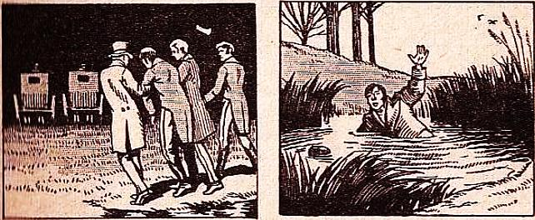

|  |  |
| --- | --- |
| *Sans perdre de temps, on fit monter Fabrice dans une voiture, tandis qu'une autre emmenait un jeune homme ayant à peu près sa corpulence. Et ainsi, Fabrice, passant sans encombre le Pô, put aller se réfugier en territoire Piémontais.* | *L'exil de Fabrice durait depuis plusieurs mois quand le prince de Parme mourut. Il avait pris froid à la chasse en tombant dans un trou d'eau. Fabrice put alors revenir à Parme, où son procès fut révisé et sou innocence enfin reconnue et proclamée.* |

|  |  |
| --- | --- |
| STENDHAL  Henri Beyle dit (1783-1842)  Critique et romancier français. Ses chefs-d’œuvre sont *La Chartreuse de Parme*, et  *Le Rouge et le Noir*. Il cherche à fouiller les pensées de ses héros, exagérant même parfois les raffinements d’analyse. Il a laissé une intéressante correspondance. | http://www.french-places.com/places+essays/essays%20texts/Stendhal.jpg |

Transcription : Pierre Jacolino

1. Qui a comploté ou complote contre l’État.
2. Ancienne mesure valant environ un tiers de mètre.
3. Gardiens de prison.
4. Beaucoup de.
5. Qui apprécient, « aiment » une chose.
6. Anciens et vénérables.
7. Avec soin.
8. Petite ouverture pratiquée dans un mur, une porte.
9. Appareil en planches appliqué aux fenêtres de prison pour essayer d’interdire toute communication au dehors.
10. Disparitions soudaines et passagères.
11. Avait gagné à sa cause, probablement à prix d’argent.
12. Qui sait manœuvrer le lance-pierres appelé « fronde ».
13. Petit bois du jardin du gouverneur.
14. Qui menace pour un avenir prochain.
15. Terrain aplani et découvert devant un monument, des fortifications.
16. Ouvrage, bâtiment avancé de fortification.
17. Forteresse qui commande, défend une cité, une ville.
18. Poste militaire, endroit où se réunissent les soldats chargés de la garde, de la surveillance d’un bâtiment.
19. Mur derrière lequel les défenseurs peuvent à l’abri riposter aux coups des assaillants. A pris le sens de garde-fou.
20. Horrible à supporter.